ЛАБОРАТОРНА РОБОТА №
Тема: Регістри.
Ціль: Ознайомлення з роботою регістра і його властивостями.
Основне призначення регістрів — зберігання і перетворення багаторозрядних двійкових чисел. Регістри, також як і лічильники та запам'ятовуючі пристрої є найбільш розповсюдженими пристроями цифрової техніки. При порівняльній простоті, регістри мають великі функціональні можливості: використовуються в якості керуючих та запам'ятовуючих пристроїв, генераторів, перетворювачів кодів, лічильників, дільників частоти, вузлів часової затримки.
Елементами структури регістрів є синхронні триггери D- або JK-типові з динамічним або статичним керуванням. Один тригер може запам'ятати (регіструвати) один розряд (біт) двійкової інформації. Такий тригер можна рахувати однорозрядним регістром. Занесення інформації в регістр називают операцією введенню або запису. Видача інформації зовнішньому прибудую характеризує операцію виводу або зчитування.
Усі регістри, у залежності від функціональних властивостей, діляться на дві категорії - накопичуючі (регістри пам'яті, зберігання) і здвигаючі. У свою чергу, здвигаючі регістри підрозділяються по способі введенню і виводу інформації на параллельні, послідовні та комбіновані (паралельно-послідовні та послідовно-паралельні), по направленню передачі (здвигання) інформації, на однонаправлені та реверсивні.
Найбільш простими регістрами є регістри пам'яті. Їх призначення — зберігання двійкової інформації невеликого об'єму, у короткий проміжок годині. Ці регістри являють собою набір синхронних тригерів, кожний із яких зберігає один розряд двійкового числа. Введення (запис) і виведення (зчитування) інформації відбувається паралельним кодом. Введення забезпечується тактовим імпульсом, з приходом чергового тактового імпульсу записана інформація обновлюється.
Регістри зберігання являють собою набори тригерів з незалежними інформаційними входами і загальним тактовим входом. У цій якості, використовуються синхронні тригери, які складаються із мікросхем, що містять в одному корпусі декілька самостійних тригерів, наприклад ДО155ТМ8 (74175), ДО155ТМ9 (74179) та інші. Їх можна розглядати, як 4—6-розрядні регістри пам’яті. Нарощування розрядності регістрів пам’яті, досягається добавлянням потрібного числа тригерів, тактові входь яких під’єднують до шини синхронізації.
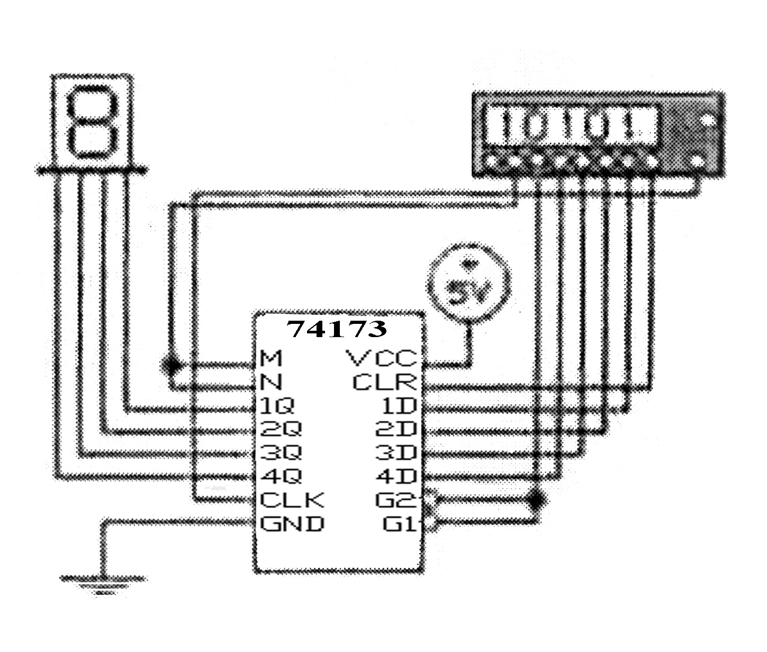
Мал. 1. Схема включення регістра 74173
Регістр ДО155ИР15 (74173) є бібліотечним компонентом EWB і може служити прикладом прибудую зберігання з трьома вихідними станами. Схема його включення приведена на мал.1. Відмітимо дуже не зручне розміщення виводів регістру 74173 і їх невідповідність оригіналу [7, 8]. Як видно із мал.1, ДО155ИР15 — чотирьохрозрядний регістр. Він має виходи 1Q...4Q з третім Z-станом (при сигналі 1 на виводах G2, G1), а його входь 1D...4D містять логічні елементи дозволу запису, шляхом подачі логічного 0 на входь М, N (у EWB помилково показані прямими). Використовується регістр як чотирьохрозрядне джерело кодові і має можливість обслуговувати безпосередньо шину даних цифрової системи.
розповсюдженим класом регістрів є регистри зсуву, які відрізняються більшим різновидом, як у функціональному відношенні, так і у відношенні схемних рішень і характеристик. Регістри зсуву, крім операції зберігання, перетворюють послідовний двійковий код у паралельний, а паралельний — у послідовний; виконують арифметичні і логічні операції, служать у якості елементів часової затримки. Своєю назвою смороду зобов'язані характерній для цих пристроїв операції зсуву. З приходом шкірного тактового імпульсу відбувається перезапис (здвигання) умісту тригера - шкірного розряду в сусідній розряд без зміни порядкові слідування одиниць та нулів. При здвиганні інформації вправо після шкірного тактового імпульсу біт із больш старшого розряду здвигаєтся в молодший, а при здвиганні вліво — навпаки.
На вітчизняних схемах символом регістра служать букви RG. Для регістрів здвигання вказується також направлення здвигання: > — вправо; < — уліво; <-> — реверсивний (двонаправлений).
Роботу регістра здвигання розглянемо на прикладі бібліотечного регістра 74195 (ДО155ИР12), схема включення якого показана на мал.2. ИМС 74195 — швидкодіючий регістр для виконання операцій здвигання, ліку, накопичення та взаємного паралельно-послідовного перетворення цифрових слів. Через вхід LD/SH завантажуються паралельні дані і проводитися їх здвигання вправо. Якщо на цьому вході є напруга високого рівня, через входь першого тригера J і К в регістр вводяться послідовні дані. Вхід J має високий активний рівень, вхід ДО — низький; якщо ці входь з'єднати - отримаємо простий D-вхід. Дані здвигаються в направленні від QA до QB, QC, а потім до QD після шкірного плюсового перепадові на тактовому вході CLK.
Якщо на вході LD/SH є присутнім напруга низького (активного) рівня, усі чотири тригери регістра запускаються одним тактовим перепадом (від низького рівня до високого). Тоді дані від рівнобіжних входів A...D передаються на відповідні виходи QA...QD. Зрушення даних уліво забезпечується в схемі, де кожен вихід Qn з'єднаний зовнішньою перемичкою з входом Dni, тобто схема включення на мал. 2 відповідає тільки режимові прийому і збереження даних.
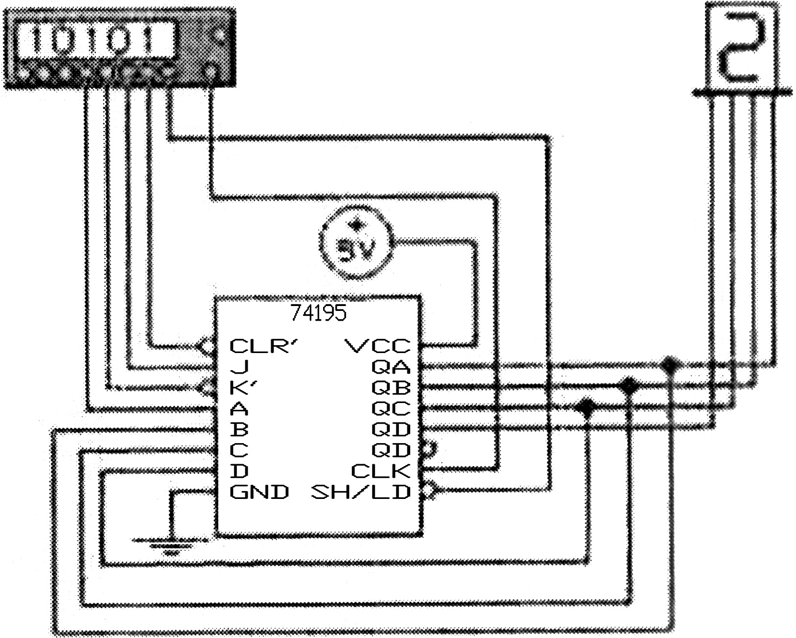
Мал. 2. Схема включення регістра
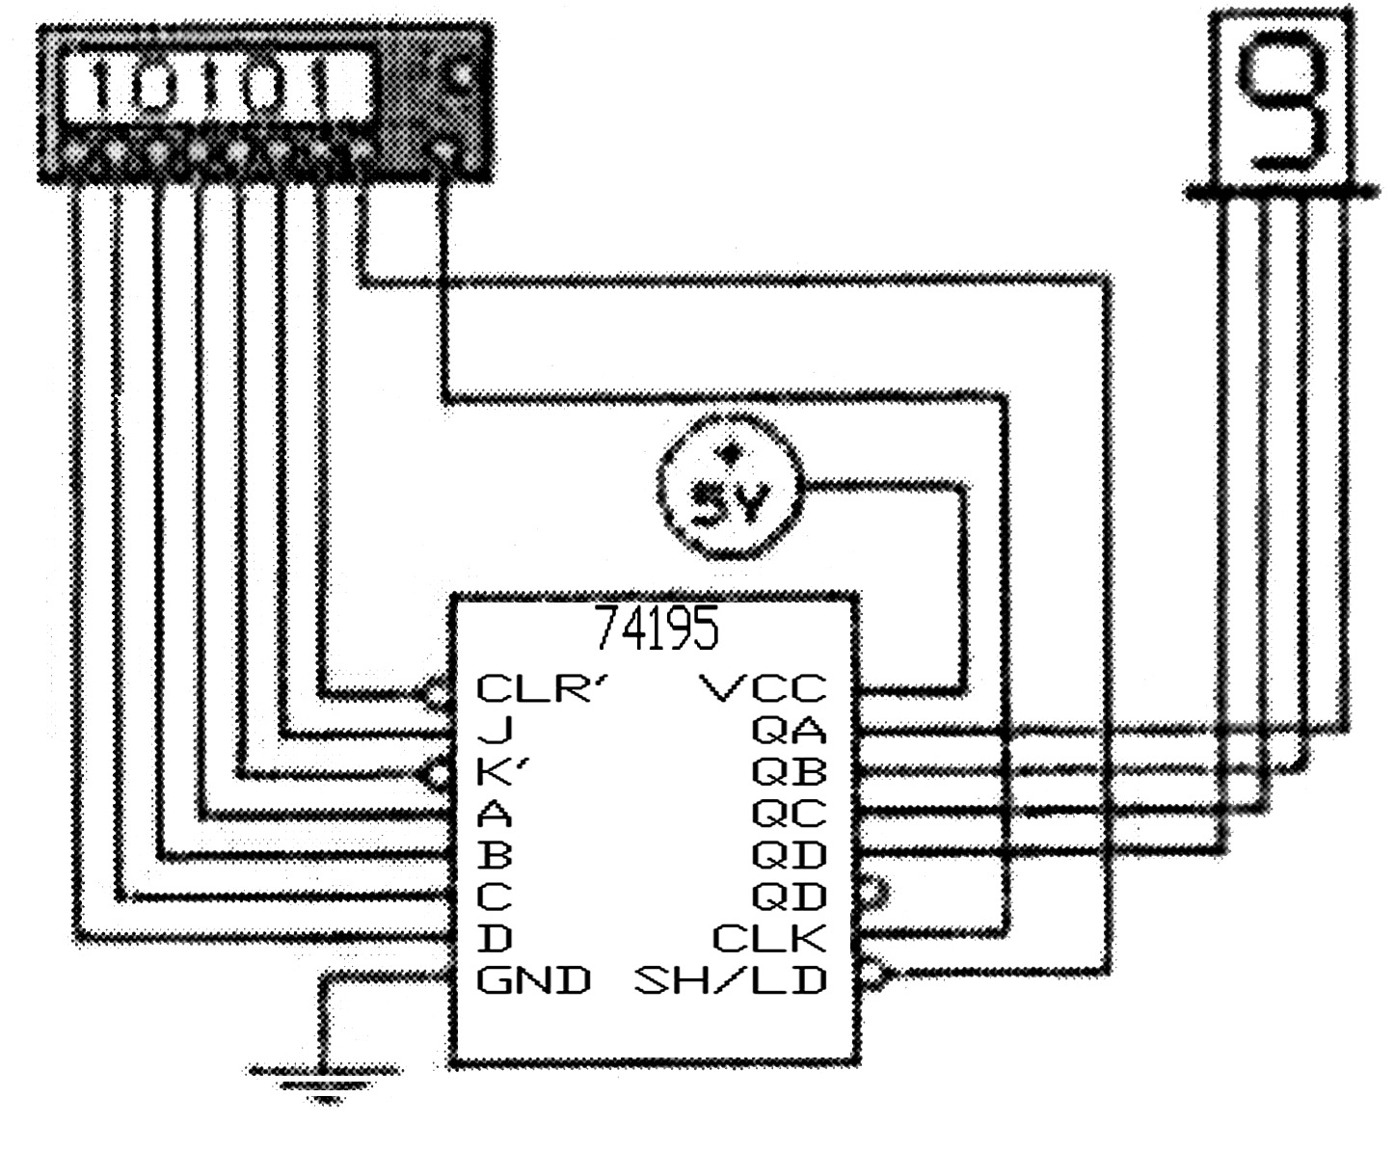
Мал. 3. Схема включення регістра
Схема включення ИМС у режимі зрушення показана на мал.3 режими роботи генератора слова — на мал. Для режиму зрушення напруга на вході LD/SH треба зафіксувати на високому рівні. Через те, що всі операції в регістрі ИР12 строго синхронні і запускається він фронтом імпульсу, логічні рівні на входах J, ДО, Dn, LD/SH можна довільно змінювати до приходу фронту запуску. Низьким рівнем на вході CLR усім вихідним сигналам привласнюється низький рівень.
Напруга низького рівня на вході CLR означає також заборона на дію тактового імпульсу CLK, для правильного скидання даних треба вибрати момент, коли на вході CLK є присутнім напруга низького рівня.
Контрольні питання і завдання.
1. Що таке регістр, які функції він може виконувати?
2. Назвіть типи регістрів і їхні можливі застосування.
3. Проведіть моделювання регістра 74133 за схемою на мал. При моделюванні необхідно вибрати за допомогою генератора слова двійкові комбінації, що дозволяють перевірити всі режими його роботи. Доцільно також скласти так називану таблицю стану, що нагадує таблицю істинності .
4. Проведіть моделювання регістра 74195 у режимі прийому даних
5. Для приведеної на мал. схеми досліджуйте наступні режими зрушення :
1 — зрушення й установка по першому каскаді (JK=11); 2 — зрушення і скидання по першому каскаді (JK=00); 3 — зрушення і переключення першого каскаду (JK=10); 4 — зрушення і збереження в першому каскаді (JK=01). При цьому, як указувалося вище, CLR=1, LD/SH=1, стан входу А байдуже.

